**Наставни предмет :** ПРИРОДА И ДРУШТВО

**Наставна тема :** СУСРЕТ СА ПРИРОДОМ MCj04378050000[1]

**Разред :** ЧЕТВРТИ

**Назив вежбе :** ХЕЈ , ПА ТО НИЈЕ СМЕЋЕ !

( Време трајања вежбе два школсака часа )

ЧАС 1.

***Припремни поступак***

1. **Активност наставника**

☺ учитељ црта на таблу схему број 1

☺ активно води дијалог са ученицима, уводи ученике теоретским објашњењем о значају компостирања

☺ ангажује помоћно особље школе за израду техничког дела-школског компостера (уколико услови у школи то дозвољавају)

1. **Активност ученика**

☺ ученици активно учествују у разговору

☺ ученици цртају

Допуна вежби :

Ова вежба може се планирати и извести и у вишим разредима у склопу :

* чувара природе- као изборни предмет
* еколошке секције
* биолошке секције
* хемијске секције
* биологије-додатна настава

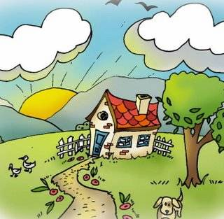

Свакодневно у нашем домаћинству стварамо велику количину смећа , (приликом кувања и припремања хране у дворишту косимо траву, у воћњаку орезујемо гранчице, и сл.)

Волимо да једемо јабуке, банане, киви, на радном столу имам много папира који нам није потребан .

Да ли то сво смеће заврши у канти или у џаку за смеће ?

А да ли поједемо све , или нешто остане па то бацимо у смеће – наравно да остану остаци хране.



*Слика 1. – Схема настанка смећа ( схема вођења разговара )*

Да ли сте се некада запитали како природа може без канте за смеће, где је онда све оно што природи више не треба ! ! !

**Учитељ поставља главни истраживачки задатак :**

**Да ли и ми можемо без канте за смеће ?**

Да ли и ми можемо , као што то може природа , искористити огромне количине смећа које бацамо ?

Па наравно да је одговор **ДА** , али на жалост то не радимо . Понашамо се потпуно супротно од онога што нам мајка природа показује својим примером већ милионима година .

А шта је онда наш задатак и шта то код себе и својих навика **МОРАМО** променити ? Да ли је то тешко ? Да ли ће нам то одузети много времена ? Да ли то можемо самостално урадити ?

( учитељ питањима наводи ученике на размишљање о свакодневним навикама – добрим и лошим – те их постепено уводи у еколошку проблематику једног од највећег проблема – смећа , те утиче и подстиче развој еколошке свести ).

Да би научили колико је једноставно решити овај проблем морамо знати шта је то **компостирање** .

**Компостирање** је процес помоћу кога природно и кућно смеће природа природним путем помоћу разлагача разграђује и враћа у земљу . И приликом тога ствара компост . Овај процес природа користи већ годинама не бацајући ништа она само ,, врти у круг ,, супстанце из живог облика у не живи облик и на тај начин паметно користи сваки свој делић . Природа се никада не понаша расипнички као ми . Она нас учи и показује нам како се морамо понашати . Онај ко добро отвори очи може то видети и наравно, тако се и понашати

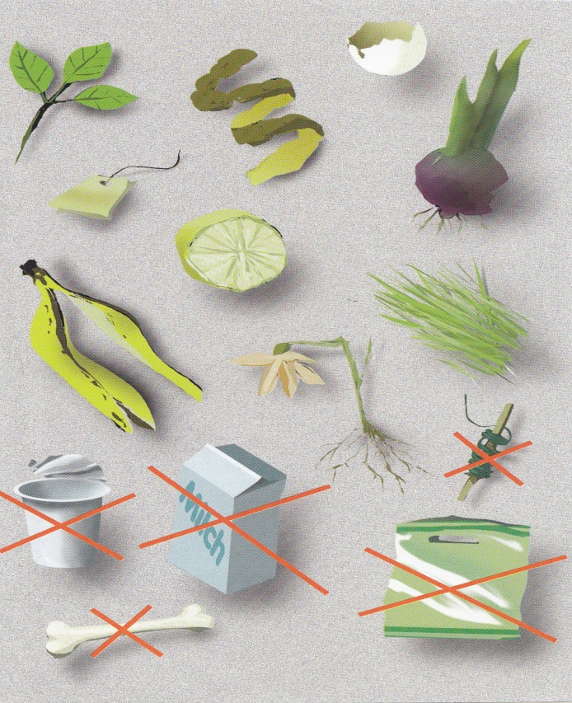

*Слика 1. Шта се компостира, а шта не*

ЧАС 2.

Да ли компост можемо направити код куће ?

а) Ако живимо у стану довољно је да имамо мањи дрвени сандук

( можемо га држати на балкону )

б) Ако живимо у кући са двориштем довољно је мало знања, добре воље и еколошке одговорности према природи

Која су основна правила компостирања ?

**Правило 1. – уситњавање**

Сав органски материјал треба уситнити како би разлагачи (микроорганизми-гљивице и бактерије) имале што већу површину деловања. На овај начин осигуравамо брзо претварање биолошких остатака из кухиње, домаћинства и баште у компост односно хумус, без непожељних појава као што су плеснивост, непријатни мириси и инсекти. Микроорганизми ,, нападају,, органске остатке првенствено на местима резова или тзв. ,,ранама,, .

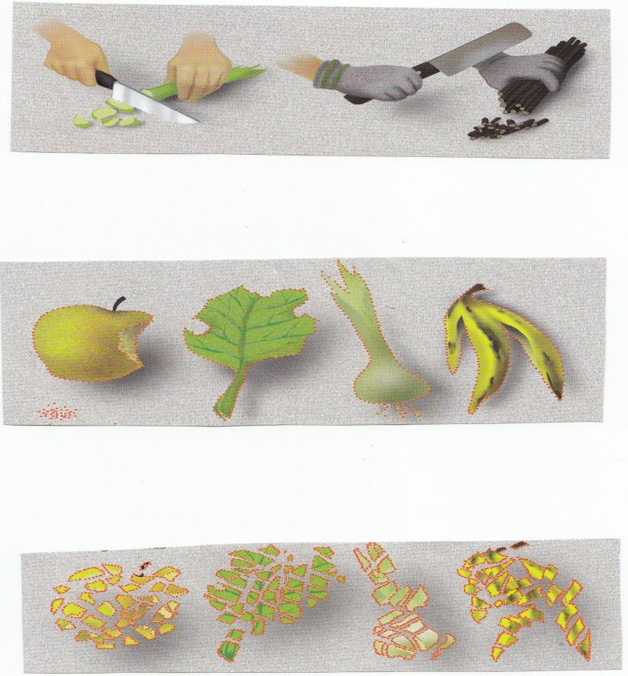

*Слика 2. Ситњење органског отпада*

Закључак : Што ситније исецкамо то је боље ( па и ми ,,велики,, организми морамо добро сажвакати храну како би олакшали рад нашем желуцу).

**Правило 2. – мешање**

Припремљене ( уситњене ) остатке мешамо у приближно једнаком односу 1:1 (меке и воденасте остатке са сувим и тврдим остацима) јер на тај начин осигуравамо довољну количину ваздуха и хране за микроорганизме у компосту. Добро промешана компостна маса врло брзо ће се процесима разградње загрејати на 40ºC до 68ºC, што олакшава распадање а истовремено помоћу повишене температуре уништавају се многи узрочници болести као и семе коровских биљака.

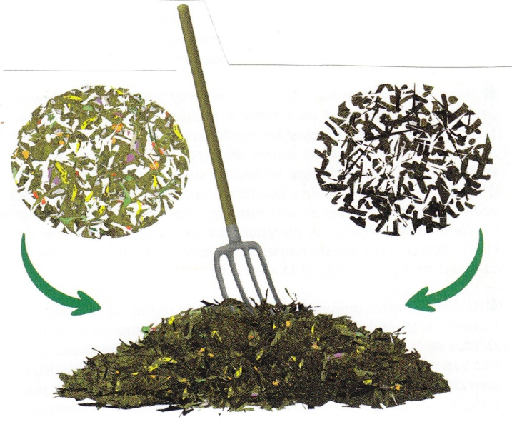

*Слика 3. Мешање компостне масе*

Закључак : ( И ми када смо болесни обично добијемо високу температуру и помоћу ње убијамо штетне бактерије које су нас напале )

**Правило 3. – одржавање влажности у компосту**

Компост морамо заштитити од светлости тамнијим прекривачем

(тамнији најлон џак ) или поклопцем, а компостну масу морамо одржавати влажном.

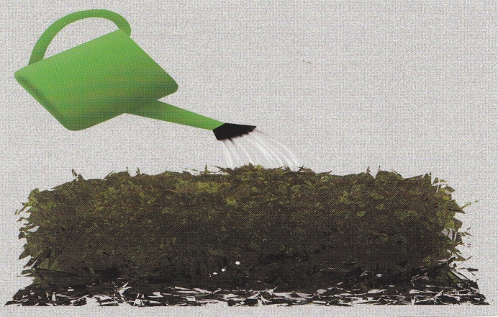

*Слика 4. Одржавање влажности у компосту*

Које резултате остварујемо процесом компостирања ?

Најкраће речено компостирање значи производити храну за биљке.

Правилан компост побољшава структуру земљишта, храни га и лечи, побољшава плодност јер обогаћује земљиште неопходним минералима и хранљивим супстанцама па самим тим побољшава квалитет воћа и поврћа, собног и балконског цвећа или једном речју веома позитивно утиче на све биљне организме.

Након шест месеци компост се може користити за прехрану а након десет до дванаест месеци може се користити за директну садњу биљака.

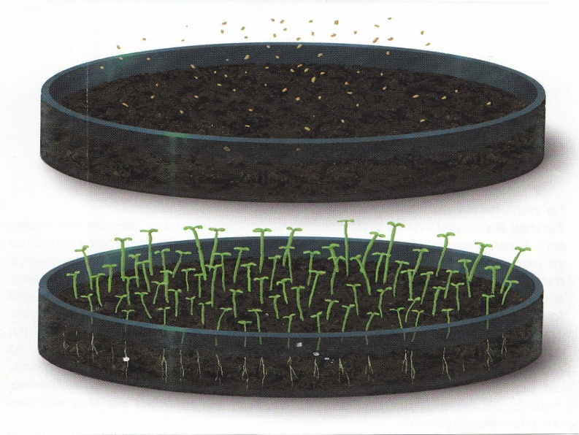

*Слика 5. Примена компоста*

**Закључак :**

Природа своје ,, проблеме ,, решава на веома једноставан и лак начин , Управо због тога ако се и ми будемо у свакодневном животу понашали онако како нас то учи природа многи ће нам проблеми постати веома једноставни и лако решиви .

**Исход који се остварује :**

* Спознати свет око себе посматран еколошким оком . Примена научних сазнања у свакодневном животу . Развијање основних елемената логичког начина мишљења и закључивања и развијање способности за активно упознавање окружења .

**Допуна вежби :**

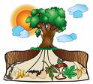

Евиденциони лист који воде ученици или вођа групе :

Задатак : Производња компоста

Разред: ______

За контролу сакупљеног отпада

задужени ученици су : ____________________________________

________________________________________________________

( контролишу да ли је све што је сакупљено за компостирање-обавезно избацити пластику, стакло, камење, метале, гуму и сл., да ли је све довољно уситњено, да ли је све добро измешано и да ли је покривено-заштита од сунца или кише )

|  |  |  |  |
| --- | --- | --- | --- |
| **Датум** | **Ко је радио ?** | **Када ?** | **Шта ?** |
|  |  |  |  |
|  |  |  |  |
|  |  |  |  |
|  |  |  |  |

Потпис ученика- вође групе:

________________________